Le traîneau du Père Noël a disparu ! Pouvez-vous résoudre l’énigme ?

Les personnages : le Père Noël; la Mère Noël; le Père Fouettard; Rodolphe; Tornade; Danseur; Furie; Fringant; Comète; Cupidon; Tonnerre; Éclair; le lutin.

Les lieux : La maison du Père Noël ; la grange ; la forêt

Les objets : La hotte ; le traîneau; le houx.

L’énigme résolue : Le renne Furie a caché le traîneau car il était devenu jaloux du Père Noël. Il n’avait pas eu droit aux biscuits de la Mère Noël. Il est aidé de deux complices Rodolphe et Eclair. Furie est celui qui est allé dans la foret car il a mangé du houx et a une indigestion.

Première activité :

Mettre les élèves en groupe de 4 ou 8. Chaque groupe reçoit une première enveloppe avec des cartes illustrées et des cartes avec des noms/mots. Ils doivent former les bonnes paires. Quand ils ont les bonnes paires, ils passent à l’étape deux.

Deuxième activité :

Donnez une deuxième enveloppe. Dans cette enveloppe, il y a 8 cartes. Une ou deux pour chaque membre de l’équipe. Chaque membre de l’équipe prend une/deux carte(s) avec les informations du rapport de police. Les élèves ont le droit de lire leur(s) propre(s) carte(s) à voix haute mais ils n’ont pas le droit la/les passer à quelqu’un d’autre. Les autres doivent donc bien écouter.
Avec les informations, ils doivent résoudre l’énigme.
Les élèves ont le droit à une grande feuille A3 et un crayon pour répondre aux questions suivantes :

Qui ?
Où ?
Quand ?
Pourquoi ?
Comment ?

Informations supplémentaires pour le prof
Tornade (Dasher) - Le plus rapide.
Danseur (Dancer) - Le plus gracieux.
Furie (Prancer) - Le plus puissant.
Fringant (Vixen) - Beau et puissant.
Cométe (Comet) - Il apporte le bonheur aux enfants.
Cupidon (Cupid) - Elle amène l'amour aux enfants.
Tonnerre (Donner) -
Éclair (Blitzen) - Elle apporte la lumière

Le Père Noël | la Mère Noël | La forêt
 | 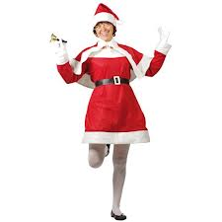 | 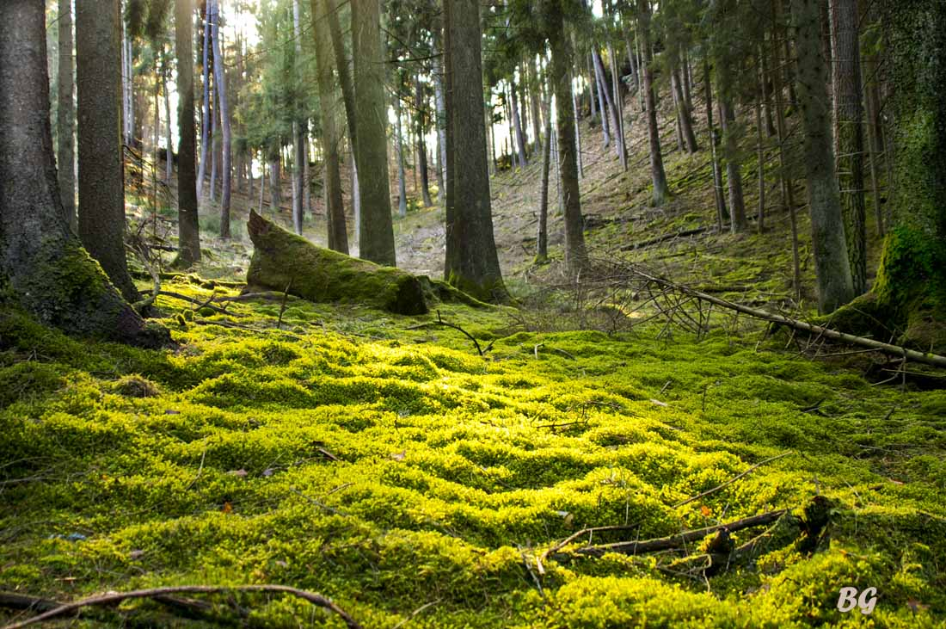
Rodolphe | Tornade | Danseur
Le chalet | La hotte | Le traîneau
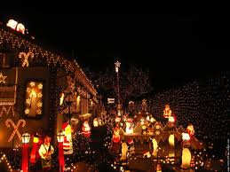 |  | 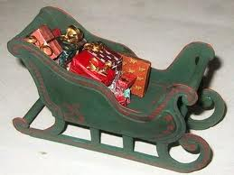

 | 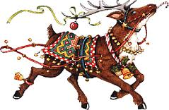 | 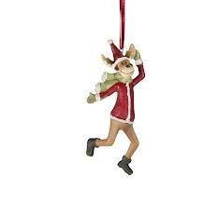
Furie | Fringant | Comète
 | 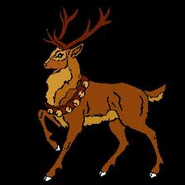 | 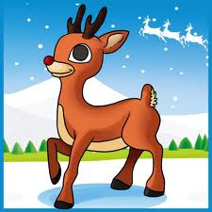

Cupidon | Tonnerre | La grange

 | 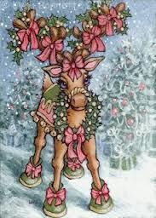 | 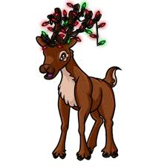
Éclair | Le lutin | Le houx
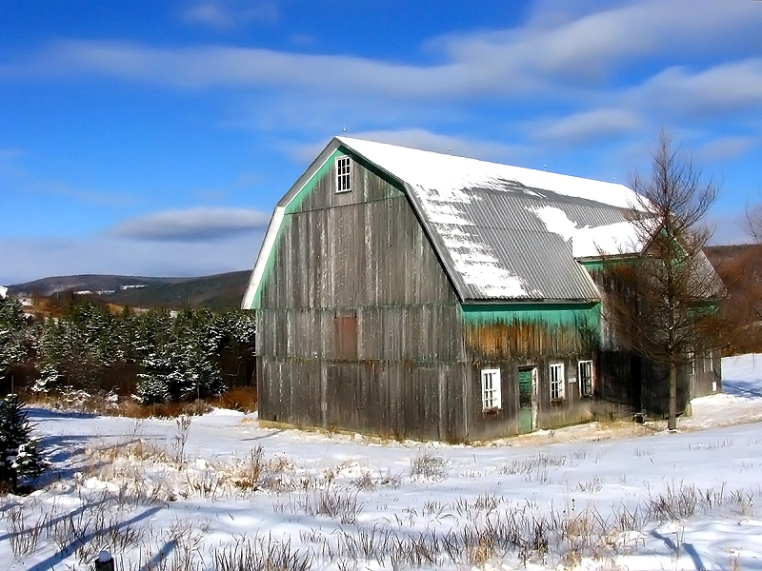 | 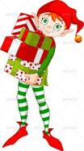

Les rennes étaient un peu en colère l’après-midi car la Mère Noël a donné des biscuits au Père Noël mais pas aux rennes. Le lutin lui avait réussi à en dérober quelques-uns.

Après sa journée de travail, vers 18 heures, le Père Noël a rentré les rennes dans la grange et le traîneau puis il est allé prendre un bain. Il était 7 heures tapantes quand il est entré dans la maison. Il ressortirai avant de se coucher pour fermer la grange à clé.
Le Père Noël avait travaillé toute la journée. La mère Noël avait fait des biscuits toute la matinée. L’après-midi, elle avait servi du thé à tous les rennes et des biscuits au Père Noël. Elle a aussi vu le lutin qui emballait des cadeaux et les mettait dans la hotte.

Vers 19h15, le lutin a vu trois rennes passer devant la fenêtre. Il y en avait un qui avait un nez rouge, l’autre avait des lumières sur ses bois et une très grand et gros cerf. La Mère Noël étaient en train de cuisiner.

La Mère Noël a eu besoin de persil donc elle est sortie dehors en chercher dans le jardin. En rentrant, elle a vu deux cerfs un avec le nez rouge et un avec des lumières sur ses bois. Elle leur a dit bonsoir. 20h30 sonnait quand elle est rentrés dans la maison.

A 21 heures, le Père Noël est sorti fermer la grange à clé. Tous les rennes étaient bien au chaud. Furie avait un peu d’indigestion. Cela arrive quand il mange du houx. En sortant, il a remarqué que son traineau n’était plus là.

Le traineau a été retrouvé loin dans la forêt le lendemain matin. Le Père Noël était bien soulagé. La police a note qu’il n’y avait pas de traces de pas car il avait neigé pendant la nuit. Ce joli matin, on ne voyait que des petits points rouges sur les arbres.

